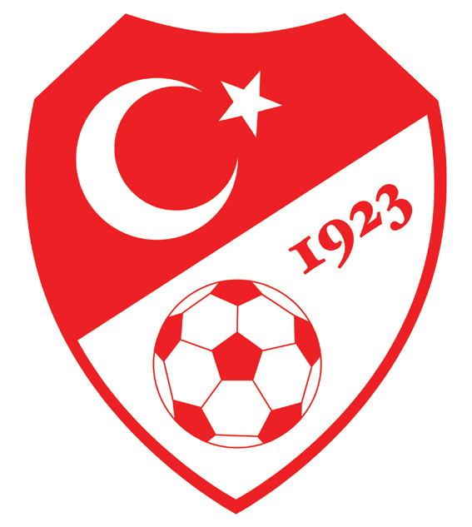
TFF
Türkiye Futbol Federasyonu
Turkish Football Federation
ÇORUM FUTBOL İL TEMSİLCİLİĞİ

2022–2023 AMATÖR FUTBOL SEZONU
U18 LİGİ STATÜSÜDÜR

- 2022–2023 Futbol sezonunda U18 ligi müsabakaları aşağıda isimleri ve kulüp kodları yazılı toplam 6 (Altı) takımın katılımı ile tek grupta çift devreli lig ve puan usulüne göre oynatılmasına.

- Çekilen kur’a sonucu fikstür sıralaması aşağıdaki şekilde oluşturulmuştur.

U18 LİGİ FİKSTÜR KUR’A SIRALAMASI

S.NO | KODU | KULÜBÜN ADI
1 | 010406 | ALACA BELEDİYE GENÇLİK SPOR
2 | 012084 | İSKİLİP SPOR
3 | 014738 | MİMAR SİNAN GENÇLİK SPOR
4 | 010398 | H.E. KÜLTÜR SPOR
5 | 016129 | BAYAT BELEDİYE GENÇLİK SPOR
6 | 018173 | HATTUŞA GENÇLİK SPOR

- Müsabakaların 24 Eylül 2022 Tarihinde başlatılmasına. Müsabakaların Merkez de bulunan sahalarla, Alaca, Bayat ve İskilip İlçe sahalarında oynatılmasına.

- Müsabakalarda 2005, 2006 ve 2007 doğumlu sporcular oynayabilir, 2004 doğumlu en fazla 4 (dört) futbolcu müsabaka isim listesine yazılabilir ve oynatılabilir. 2008 ve daha küçük doğumlular oynayamazlar. 2008 ve daha küçük doğumlu futbolcuların müsabaka isim listesine yazılması veya oynatılması halinde takımın 3-0 hükmen mağlup sayılmasına ve Müsabaka isim listesinde isimleri bulunan Antrenör ve yöneticilerinin Disiplin kuruluna sevk edilmelerine.

- Bu Kategoride hakem ataması yapılan ve müsabakaya çıkmayan, sahaya belirlenen saatte 9 (dokuz) kişiden az bir kadro ile çıkan, başlamış müsabakayı terk eden müsabakada oyuncu uygunluğu olmayan futbolcu oynattığı tespit edilen takımlar maçların hakem ve görevli ücretlerine karşılık bu lig için 500,00 Tl. 15 gün içerisinde tahsil edilir. Hakem ve görevli giderinin ödenmemesi, talimatlara aykırı hareket kabul edilerek, İlgili kişi ve kulüpler İl Disiplin Kuruluna sevk edilirler. Ayrıca bu kulüplerin lisans işlemleri Bağlı oldukları TFF Bölge Müdürlüklerince görevli ücretleri ödeninceye kadar yapılmaz.

- Müsabakaların 5 numara top ile 2 x 45 dakika oynatılmasına Müsabakaların 11’er kişi ile oynatılmasına, Yedek oyuncu olarak kulübede en fazla 7 sporcu bulundurulmasına ve Müsabakalarda Galibiyete ( 3), Beraberliğe ( 1 ), Mağlubiyete ( 0 ) Puan verilmesine.

- U18 Kategorisinde yapılacak olan oyuncu değişiklik sayısı 5 (beş) tir. Değişiklikleri, oyunu kesintiye uğratmamak adına devre arasında yapılacak değişiklikler hariç müsabaka esnasında en fazla 3 (Üç) defa da yapılabilir. Müsabakalarda uzatma devrelerinin oynanması halinde kullanılmayan oyuncu değişiklikleri uzatma devrelerinde kullanılabilir. Takımlar uzatma devrelerinde 1(bir) oyuncu (Oyuncu değişiklik hakkının tamamının kullanılmış olup, olmadığına bakılmaksızın) değişikliği yapabilirler.

- Amatör Takımlar müsabakalara biri açık renk, diğeri koyu renk olmak üzere iki (2) takım forma seti ile gelmek zorundadırlar. İki takımın forma rengi aynı olduğunda ev sahibi takım forma değiştirmek zorundadır. Aynı merkezin takımları arasındaki maçlarda, fikstürde ismi önce yazılı olan takım ev sahibi durumunda olup, formayı o takım değiştirir. Yedek forması olmayan takımlar yüzünden müsabaka oynanamadığında bu müsabakanın hakem, gözlemci ve personel ücretleri bu kulüplerden tahsil edilir ve ilgililer Disiplin kuruluna sevk edilirler.

1/2

- Yedek Kulübe seçme hakkı misafir takıma aittir. Aynı ilin iki takımı aynı sahayı kullanıyorsa fikstürde ismi önce yazılı takım ev sahibi takımı konumunda olup yedek kulübesini diğer takım seçer.

- Sezon Öncesinde Futbol İl Temsilciliğine Taahhütname vererek U18 Ligine Katılmayı taahhüt etmesine rağmen fikstür çekildikten sonra iki (2) müsabakaya çıkmayan, ligten çekildiğini bildiren veya ligden ihraç edilen takımların 2023-2024 Amatör Futbol Sezonunda U18 Liglerine alınmamasına.

- Müsabakalar sonunda Birinci olacak takımın İlimizi U18 Türkiye Şampiyonası müsabakalarında temsil etmesine,U18 Liginin bir alt ligi olmadığı için küme düşme olmayacaktır.

- Müsabaka öncesinde ve sonrasında saha içerisinde bulunan Sporcu, Antrenör, Yönetici, Hakem ve diğer görevlilerin pandemi Kurallarına titizlikle uymalarına,

- Müsabakalar sonunda puanların eşitliği halinde Birinci olacak takımlar Federasyonca gönderilen 2022-2023 Sezonu Amatör Futbol Liglerinde uygulanacak Esaslar Kitapçığına göre tespit edilmesine.

- Statüde yer almayan konularda Futbol Müsabaka talimatı, Futbol Disiplin talimatı ve 2022-2023 Sezonu Amatör Futbol Liglerinde uygulanacak Esaslar Kitapçığındaki hükümlerin geçerli sayılmasına.

- Müsabaka esnasında saha içinde ve teknik alanda bulunması gereken kişiler,(Kulüplerin müsabaka isim listesinde adı bulunanlar, Hakemler, Saha Komiseri, Müsabaka Tesis Müdürü/Sorumlusu, Federasyon Temsilcisi, Sağlıkçı ve Sedyeci) dışında kimse bulunamaz. Soyunma odası koridorlarına, sahada ve teknik alanda bulunabilecek kişiler haricinde kişilerin giriş çıkışları yasaktır.

- İş bu statü ve fikstürün TÜRKİYE FUTBOL FEDERASYONU Amatör İşler Kurulunda onaylanmasından sonra yürürlüğe girmesine.

Engin AYAN

Futbol İl Temsilcisi

2/2

